目 录
1 引 言 1
1.1 选题的背景和意义 1
1.1.1 选题的背景 1
1.1.2 选题的意义 1
1.2 开发环境及运行环境 2
1.2.1 开发环境 2
1.2.2 运行环境 2
1.3 国内外研究现状综述 2
2 游戏开发工具与技术支持 5
2.1 C++ 介绍 5
2.2 MFC 介绍 6
2.3 通信技术的简介 6
2.3.1 关于TCP/IP模型介绍 6
2.3.2 关于C/S模式介绍 7
2.4 基于WinSocket技术的简介 7
2.4.1 关于WinSocket介绍 7
2.4.2 关于CAsyncSocket类介绍 9
2.4.3 关于多媒体MCI接口介绍 10
3 游戏分析与设计 12
3.1 可行性分析 12
3.2 需求分析 12
3.2.1 功能需求 12
3.2.2 性能需求 15
3.3 相关术语定义 16
3.4 游戏设计 17
3.4.1 规则设计 17
3.4.2 结构设计 18
4 《黑白对决》游戏使用说明 21
4.1 游戏的安装和初始化 21
4.2 游戏功能的使用说明 22
4.2.1 游戏界面功能说明 22
4.2.2 游戏操作功能说明 24
5 《黑白对决》游戏总体策划和详细设计 26
5.1 游戏的设计思想 26
5.2 游戏的总体策划 26
5.2.1 游戏的功能设计 27
5.2.2 游戏的工作流程 28
5.3 游戏的实施 29
5.4 游戏的详细设计 30
5.4.1 游戏系统结构 30
5.4.2 游戏客户端的设计 30
5.4.3 游戏服务器端的设计 31
5.5 游戏主要模块分析 31
5.5.1 胜负判定模块 31
5.5.2 计算机下棋模块 32
5.5.3 难易程度选择模块 33
5.5.4 悔棋及撤销悔棋模块 34
5.5.5 交换角色模块 36
5.5.6 保存及打开棋局模块 36
5.5.7 网上对弈模块 37
5.5.8 文字聊天模块 38
5.5.9 扫描服务器模块 38
5.6 游戏中关键或难点技术的实现 39
5.6.1 人机对弈算法 39
5.6.2 判断胜负算法 41
6 游戏测试运行和改进目标 43
6.1 游戏的测试与故障分析 43
6.1.1 网络连接的测试 43
6.1.2 游戏互动的测试 43
6.2 游戏的测试结果 44
6.3 改进要求和目标 44
7 总结和体会 46
7.1 经验总结 46
7.2 开发体会 47
参考文献 48
致 谢 49

1 引 言

1.1 选题的背景和意义

1.1.1 选题的背景
游戏作为人类社会发展和创新的必然产物，已经被越来越多的人们所重视。它寓教于乐，以轻松愉快的方式让人们在娱乐中学习、在学习中娱乐，在快乐中得到思维能力的训练。随着我国经济社会的快速发展，人们生活水平的不断提高，生活观念已然发生改变，高质量、高效率的生活方式是当下人们追求的目标。而作为素质教育改革的风头浪尖，益智类游戏因其特殊性无疑成为了非常行之有效的辅助工具，其发展前景良好、市场亦是相当广阔。
中华民族是一个有着几千年悠久历史和璀璨文化的国家，棋牌娱乐也早已突破单纯的游戏范畴而成为中华传统文化下的一大文化分支。五子棋的起源是源于中国古代传统的黑白棋种之一，而它与围棋的关系可是秒不可谓，其中有一种说法是它早于围棋，“尧造围棋”之前民间就早有五子棋游戏；另一种说法是五子棋源于围棋，作为围棋发展的另一分支。在世纪初五子棋传入欧洲并速度风靡全球。并且通过一系列的变化，使五子棋这一简单的游戏更复杂化、规模化，而最终成为今天的职业连珠五子棋，同时也成为一种国际比赛棋。在现代五子棋中文有“连五子”、“串珠”、“五格”、“五目”等多种称谓。而五子棋——棋牌类作为一种智力型项目，可以修身养性、益智健心，也可以满足人们对于休闲和娱乐的需求。由于五子棋简单易学，规则明了，有着较强的趣味性和娱乐性，给人们带来无限乐趣，也丰富着人们的业余文化生活。
现如今已经是网络信息化的时代，网络早已经成为我们生活中必不可少的一部分，无论是工作、学习还是生活都离不开网络，而所谓的网络游戏是通过信息的网络传播和实现形成的互动娱乐形式，是一种网络与文化相结合的产业。近年来，网络文化市场发展飞快，更是随着互联网的普及和宽带的接入，3G网络、WIFI等移动网络的无处不在，使得我国网络游戏市场发展十分迅速，进入了高速增长期，并已经创造了很高额的产值，带动了相关产业的发展，对促进我国网络经济和娱乐业以及人民群众的文化娱乐起到了积极作用。

1.1.2 选题的意义
游戏就是一种如影随形般的娱乐新产品，时时刻刻占据着人们的学习与生活。而随着计算机技术的发展，特别是因特网的推广应用，网络技术已深入到人们的工作和生活各个方面，网络游戏作为其中的一个佼佼者，迅速占领了市场。而棋类游戏作为益智类能起到锻炼人的思维和修身养性的作用，而且棋类游戏水平颇高，大有与人脑分庭抗礼之势。
目前越来越多的具有智能的机器进入了人类的生活，人工智能的重要性如今显而易见。人工智能大致可以分成几个任务，而此时，这些学科之间的差别就变的很模糊。人工智能在机器人学、模式识别、物景分析、数据库的智能检索、机器下棋（实际上是博弈论问题）和家用电气智能化等领域都有广泛的应用。而本选题就是和人工智能中博弈论领域紧密相关的。它是基于C++语言开发的一款单机和网络版的五子棋益智类游戏，克服了如今网络上提供的免费五子棋游戏，因其大多数是单机版，界面单一，功能单一，更无法实现多人对战的诸多缺点。所以开发出交互性更强、多感知性、多趣味性的益智类游戏是研究的目标，通过本项目能对游戏编程领域核心技术的掌握，可以了解Windows编程的应用和熟练掌握C++语言。而且在此基础上进行了大胆的尝试和创新，融入更多的前沿技术，形成对网络游戏的智能化、系统化更深入的研究，解决后续开发的问题。

1.2 开发环境及运行环境

1.2.1 开发环境
- Intel® Pentium® 4 2.0GHz，512M内存，80G硬盘
- Microsoft® Windows7 Professional
- Microsoft® Visual C++ 6.0
- Microsoft® Developer Network for Visual Studio.NET 2005
- Visual Assist X 10.1.1301.0

1.2.2 运行环境
- Intel® Pentium® 2及以上处理器，32M以上内存，4G以上硬盘
- Microsoft® Windows™ 9X/NT操作系统
- 800*600或以上的屏幕分辨率

1.3 国内外研究现状综述
伴随着计算机技术和网络技术的发展，1997年，世界第一款图形化网络游戏《网络创世纪》问世。挟计算机与网络之高技术，融传统视听与数码娱乐之精华，集娱乐性、竞技性、仿真性、互动性于一体的《网络创世纪》迅速风靡全球。自此拉开了网络游戏的序幕。之后随着现代信息技术的迅猛发展，网络技术在教育中的应用日益广泛和深入，特别是Internet与校园网的接轨，为了给广大爱好者提供一个方便的学习与交流平台，开展网络五子棋游戏的设计和实现与实践研究有着十分重要的意义。
在现代五子棋的称谓是非常多的，在日文中称它为“连珠”，英文译为“Renju”，在英文中称为“Gobang”或“FIR”，当然还有“五子连”、“连五子”、“五目”、“五目碰”、“串珠”、“五格”等多种不同的称谓。大约在南北朝时期随围棋一起先后传入朝鲜、日本等地。据日本史料记载，五子棋先由中国传到高丽（朝鲜），再由高丽传到日本。当时主要在皇宫和贵族大家庭中流行。到元禄末期，在日本京都，这一当时被称作“五目碰”、“五格”的棋戏在民间开始盛行起来，无论武士、僧侣、农夫等都能参与这一活动。到日本明治32年（公元1899年），经过公开征名，“连珠”这一名称才被正式确定下来。目前，连珠五子棋这一棋类运动已迅速在国际上发展起来。
五子棋不像网络上有些游戏只是一味的机械的消磨时间，它必须是运用脑力的游戏，所以五子棋不仅能提高智力增，强思维能力，而且富含哲理，有助于修身养性。五子棋既有现代休闲的显著特征“快、短、平”，极易上手，老少皆宜，而且趣味横生，引人入胜，同时又具有古典哲学的高深学问“阴、阳、易、理”；它具有简单易学的特性，为人民群众所喜闻乐见，又具有深奥的游戏技巧和高水平的国际化赛事；五子棋的棋文化源渊流长，既有东方的神秘又有西方的直观；既有“场”的概念，也有“点”的连接。它是中西文化的交流点，是古今哲理的又一结晶。
目前，连珠五子棋这一棋类运动已迅速在国际上发展起来。现在，有40多个国家和地区己开展了五子棋活动。许多国家的人对五子棋都有不同的爱称，例如韩国人把五子棋称为“情侣棋”，言下之意是说情人之间下五子棋有利于增加情感的交流；欧洲人称之为“绅士棋”，喻棋手下五子棋的君子风度胜似绅士:美洲人称之为“商业棋”，意思可能是边下五子棋边谈生意，是商业贸易之桥；日本人则称之为“中老年棋”，表示五子棋适合成熟的中老年的生理特点和思维方式。不同语言、地区的人们都可以借助五子棋这一简单而又深奥的棋艺进行交流、比赛，以增进友谊。
1998年8月8日，国际连珠联盟（RIF）由日本、俄罗斯、瑞典、亚美尼亚、阿塞拜疆、爱沙尼亚、法国、拉脱维亚、白俄罗斯九个成员国在瑞典宣告成立。以后有澳大利亚、保加利亚、加拿大、克罗地区、丹麦、芬兰、以色列、意大利等国家以及我国台湾地区相继与之联系。第一届五子棋（连珠）世界锦标赛于1989年8月2日至6日，在日本京都举行，日本夺得冠军，此后五子棋的世界锦标赛每两年举办一次。其申办竞争也十分激烈。日本目前拥有自己的五子棋职业棋手，并且对连珠技术的研究也相当昔遍和全面。就水平而言，目前日本最强，研究也最深，欧洲人则紧迫其后。
我国是从20世纪90年代引进五子棋的，在此后的十多年的时间里，五子棋在民间迅速普及。北京是五子棋发展最早也最普及的地区，1992年就成立了我国第一个五子棋民间组织——京都五子棋社。在北京的带动下，其他地区也先后成立了五子棋组织，从此积极的投身于这项益智的游戏中，2004年成立中国围棋协会五子棋分会，它属于中国五子棋界的领导机构，并且先后在部分地区建立俱乐部，组织比赛，让越来越多的人参与和喜爱这项活动，但是中国目前还没有专业的棋手，在这方面的相关规则和体系还不完善，能够真正弄懂的人还是很少，所以中国在五子棋这方面的发展空间还是很大的，这就需要我们不断的努力探索和研究才能把五子棋这项运动发展的更加壮大。现在通过网络五子棋游戏的产生也让更多的人获益，人们不仅可以和电脑下棋，还可以和异地的陌生人下棋，更可以在下棋的时候和对方交流心得，那么就未来五子棋的发展来看，也许比赛的规则会有所改变，棋局会变的更复杂而且所需的技巧也会越来越多，但这不影响我们热爱这项棋类游戏，当然这还需要所有人的努力才能实现更加多姿多彩的五子棋世界。

2 游戏开发工具与技术支持

2.1 C++ 介绍
语言之所以要起名为“C”，是因为它主要参考那个时候的一门叫B的语言，它的设计者认为C语言是B语言的进步，所以就起名为C语言；但是B语言并不是因为之前还有个A语言，而是B语言的作者为了纪念他的妻子，他的妻子名字的第一个字母是B；当C语言发展到顶峰的时刻，出现了一个版本叫C with Class，那就是C++最早的版本，在C语言中增加class关键字和类，那个时候有很多版本的C都希望在C语言中增加类的概念；后来C标准委员会决定为这个版本的C起个新的名字，那个时候征集了很多种名字，最后采纳了其中一个人的意见，以C语言中的++运算符来体现它是C语言的进步，故而叫C++，成立了C++标准委员会。
C++是一门语言，仅仅是它的语法、特性、标准类库就已经是一门非常高深的课程[13]。C++可以设计成静态类型、这样就成为高效、可移植的多用途程序设计语言。为了避免程序设计者的选择错误和可以设计成给程序员更多的选择，设计成直接的和广泛的支援多种程序设计风格，设计成与C平滑过度的兼容语言，从而可以避免平台的限定性和兼用性，也不会给使用带来更多额外的开销。
C++标准演变了许多年。C++模板是近几年来对此语言的一种扩展，模板是根据类型参数来产生函数和类的机制，有时也称模板为“参数化的类型”。在使用模板时，可以不需要为每个类型的数据建立一个单独的类，而设计一个对许多类型的数据进行操作的类。标准模板库(Standard Tempalte Library，STL )和微软的活动模板库(Active Tempalte Library，ATL )都基于这个C++语言扩展的。
C++标准可分为两部分，C++标准库和C++语言本身。C++标准库实际上只是微软在发布Visual C++ 5.0时去除了一些“Bug”。标准库提供了字符串、容器(如矢量、列表和映射等)、标准的输入/输出、非数值运算(如排序、搜索和合并等)和对数值计算的支持。可以说，C/C++很多最有用的函数都来源于库，其中C++标准库实现算法和容器的部分就是STL。
STL（Standard Tempalte Library）是数据结构和算法的一个框架，其中数据结构包括列表、矢量和映射等，对于这些数据结构的查找、排序和拷贝等就是数据结构。1994年7月，ANSI/ISO C++标准委员会投票决定将STL为C++标准库的一部分，Alex Stepanov、Meng Lee和David Musser这三人的编程和软件库研究提出这个提议的。为了满足通用性的设计目标于是提出了STL，但它却不是为了提高性能。

2.2 MFC 介绍
MFC——微软基础类(Microsoft Foundation Classes),实际上是微软提供的用于在C++环境下编写应用程序的一个框架和引擎,VC++是WinOS下开发人员使用的专业C++ SDK(SDK,Standard SoftWare Develop Kit,专业软件开发平台),MFC就是挂在它之上的一个辅助软件开发包,MFC作为与VC++血肉相连的部分(注意C++和VC++的区别:C++是一种程序设计语言,而VC++只是一个编译器),MFC同BC++集成的VCL一样是一个非外挂式的软件包,类库,只不过MFC类是微软为VC++专配的。
MFC是C++与Win API的结合。API,即微软提供的WinOS下应用程序的编程语言接口,但它不是一种程序开发语言本身,而只是一种软件编程的规范,可以允许用户使用各种各样的第三方(如我是一方,微软是一方,Borland就是第三方)的编程语言来进行对WinOS下应用程序的开发,使这些被开发出来的应用程序能在WinOS下运行。像VB,VC++,Java等编程语言函数其实本质上全部源于API,所以在WinOS的消息机制和绘图里只要用它们开发出来的应用程序基本上都能工作,但其实遵守WinOS作为一个操作系统的内部实现也是一种必要,如果微软不提供API,那么微软的产品就会迅速从时尚变成一堆垃圾，而对Win编程的工作也将不复存在,为了使Win下应用程序的开发变得容易，那么结合一方面让用户上面说到MFC是微软对API函数的专用C++封装来进行,因为MFC是对API的封装,微软做了大量的工作,隐藏了好多程序开发人员在Win下用C++ & MFC编制软件时的大量内节,如应用程序实现消息的处理,设备环境绘图,这种结合是以方便为目的的,必定要付出一定代价,因此就造成了MFC对类封装中的一定程度的的冗余和迂回,但这是可以接受的。

2.3 通信技术的简介

2.3.1 关于TCP/IP模型介绍
TCP/IP是Transmission Control Protocol/Internet Protocol（传输控制协议／互联网协议）的缩写。TCP/IP协议已成为目前事实上的国际标准和工业标准。目前TCP/IP协议使用范围极广，许多厂商的计算机操作系统和网络操作系统产品都采用或含有TCP/IP协议。TCP/IP也是一个分层的网络协议，不过它与OSI模型所分的层次有所不同。TCP/IP从底至顶分为链路层、网络层、传输层、应用层等4个层次。TCP/IP的分层情况如图2.3.1所示。
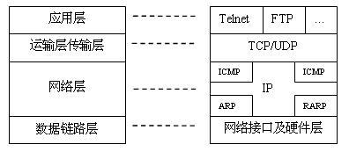
图2.3.1 TCP/IP模型图

2.3.2 关于C/S模式介绍
客户机/服务器模型是一个在建立分布式应用时最常用的范例。其中客户端的应用程序向服务器端程序请求服务。而在建立客户机/服务器间通讯时的非对称性便隐含了在其中。当客户机/服务器模型工作时需要一套协议，即要求客户机和服务器所共识的惯例来保证服务能够被提供（或被接受）。在通讯的两头它必须都被实现。当情况不同时，协议也不尽相同，它可能是对称的或是非对称的。在对称的协议中，每一方都有可能扮演主从角色；在非对称协议中，一方一定是作为主机，而另一方则是从机。Internet中用于终端仿真的TELNET就是一个典型的对称协议的例子。而Internet中的FTP则是非对称协议的例子。无论最终的协议是非对称的还是对称的，它必然存在"客户进程"和"服务进程"在服务中。服务程序通常在一个众所周知的地址监听对这一服务的请求，而此时服务进程一直处于休眠状态，当客户对它提出了连接请求时，服务程序才被"惊醒"同时为客户作出适当的反应根据它服务对客户的请求。

2.4 基于WinSocket技术的简介

2.4.1 关于WinSocket介绍
套接口（Socket）是通信的基础，它也是通讯的一端。在这一端上你可以找到与其对应的一个名字。一个正在被使用的套接口都有它的类型和与其相关的进程。套接口存在于通讯域中，通讯域是为了处理一般的线程通过套接口通讯而引进的一种抽象概念。同一个域中的套接口通常和一个套接口交换数据。Windows Sockets规范支持单一的通讯域，即Internet域。各种进程之间使用这个域互相用Internet协议族来进行通讯（Windows Sockets 1.1以上的版本支持其他的域，例如Windows Sockets 2）。Socket可以根据通讯的性质进行分类；用户是可以看见这种性质的。应用程序一般仅在同一类的套接口间通讯。不同类型的套接口间也照样可以通讯，只要底层的通讯协议允许就行。目前用户可以使用两种套接口，即流套接口和数据报套接口。流套接口提供了双向的，有序的，无重复并且无记录边界的数据流服务。数据报套接口支持双向的数据流，但并不保证是可靠，有序，无重复的。数据报套接口它保留了记录边界，这也是它的一个重要特点。对于这一特点，数据报套接口采用了与现在许多包交换网络（例如以太网）非常类似的模型。
Winsock编程模型
下面介绍一下Win32平台的Winsock编程方法。通讯则必须有客户端端和服务器。简单介绍TCP服务器端的大体流程。
int WSAStarup( WORD wVersionRequested , LPWSADATA lpWsAData );
SOCKET socket( int af , int type , int protocol );
当调用了socket()接口函数创建了一个套接字后，必须把套接字与需要进行通讯的地址建立绑定联系。
int bind(SOCKET s , const struct sockaddr FAR* name , int namelen ) ;
struct sockaddr_in
{
short sin_family ;
u_short sin_prot ;
struct in_addr sin_addr ;
char sin_sero[8] ;
}
这个结构体包含了需要建立连接的本地的地址，包括地址族、IP和端口信息；
Winsock API提供了几个函数，把主机字节转化成网络字节的函数；
u_long htonl( u_long hostlong );
u_short htons( u_short hostshort );
把网络字节转化成主机字节的函数；
u_long ntohl( u_long netlong ) ;
u_short ntohs( u_short netshort ) ;
当绑定之后，服务器端必须建立一个监听的队列来接收客户端的连接请求。
int listen( SOCKET s ,int backlog );
如果客户端提出连接请求，还必须使用accept()来接受客户端的请求
int accept( SOCKET s , struct sockaddr FAR* addr , int FAR* addrlen );
在基本完成连接请求时，客户端的建立的是先初始化WinSock ，然后创建socket套接字，再使用connect()来连接服务端。
int connect( SOCKET s , const struct sockaddr FAR* name , int namelen )
当客户端和服务器端建立连接后，无论是客户端,还是服务器端都可以使用：
int send( SOCKET s , const char FAR* buf , int len , int flags );
int recv( SOCKET s , char FAR* buf , int len , int flags );
这两个函数是用来来接收和发送数据的，这也因为TCP的连接是双向的。
当要使通讯的连结断开时，任何一方都要先关闭套接字的指定功能。再调用int closesocket( SOCKET s) 来关闭套接字句柄。根据这样一个的基本流程，通讯的过程就算完成了。

2.4.2 关于CAsyncSocket类介绍
复杂的WinSock API函数都被微软的MFC封装到类里，所以这使得编写网络应用程序更加简单。CAsyncSocket类逐个封装了WinSock API，为高级网络程序员提供了更加有力而灵活的方法。这个类基于程序员了解网络通讯的假设，目的是为了在MFC中使用WinSock，程序员有责任处理诸如阻塞、字节顺序和在Unicode与MBCS 间转换字符的任务。
CAsyncSocket类编程模型
在一个MFC应用程序中使用CAsyncSocket类，可以轻松处理多个网络协议，而且又不牺牲灵活性，它的效率比CSocket 类要高很多。CAsyncSocket类针对字节流型套接字的编程模型简述如下：
- 构造一个CAsyncSocket对象，并用这个对象的Create成员函数产生一个Socket句柄。可以按如下两种方法构造：
CAsyncSocket sock; //使用默认参数产生一个字节流套接字
Sock.Create();
或在指定端口号产生一个数据报套接字，
CAsyncSocket*pSocket=newCAsyncSocket;
int nPort=4; pSocket->Create(nPort,SOCK-DGRAM);
第一种方法在栈上产生一个CAsyncSocket对象，而第二种方法在堆上产生CAsyncSocket对象；第一种方法中Create（）成员函数用缺省参数产生一个字节流套接字，第二种方法中用Create（）成员函数在指定的端口产生一个数字报套接字。
Create（）函数的原型为：
BOOL Create( UINT nSocketPort = 0, int nSocketType = SOCK_STREAM,
LPCTSTR lpszSocketAddress = NULL );
该函数的参数有：
（1）端口，UINT类型。注意：如果是服务方，则使用一个普遍的端口供服务方连接；如果是客户方，则接受默认参数，使套接字可以自主选择一个可用端口。
（2）socket类型，可以是SOCK-STREAM（字节流）或SOCK-DGRAM（数据报）。
（3）socket的地址，例如"ftp.nchkdx.edu.cn"或"167.193.57.23"。
2、如是客户方程序，用CAsyncSocket∷Connect（）成员函数连接到服务方；如是服务方程序，用CAsyncSocket∷Listen（）成员函数开始监听，一旦收到连接请求，则调用CAsyncSocket∷Accept（）成员函数开始接收。
注意：CAsyncSocket ∷Accept（）成员函数要用一个新的并且是空的（指这个新对象还没有调用Create（）成员函数）CAsyncSocket对象作为它的参数。
3、调用CAsyncSocket其他的类的Receive（）、ReceiveFrom（）、Send（）和SendTo（）等成员函数进行数据通信。
4、通讯结束后，销毁CAsyncSocket对象。如果是在栈上产生的CAsyncSocket对象，那么对象超出定义的范围时自动被析构；如果是在堆上产生，则必须使用delete操作符销毁CAsyncSocket 对象。

2.4.3 关于多媒体MCI接口介绍
多媒体控制接口MCI是MicroSoft Windows定义的多媒体接口标准。MCI向Windows提供高层次的，独立于设备的，控制各种多媒体设备的命令。MCI可以在C语言中直接调用函数库。
对MCI的访问可以通过两种方式：一种是使用字符串接口函数；另一种是使用消息命令接口函数。它们的不同之处在于有着不用的命令结构和发送消息到多媒体设备的不同原理。但是任何一种方式都可以达到同样的效果。
基于字符串多媒体控制接口的编程方式，通过向设备发送字符串实现对多媒体设备的控制。这种方式主要有两个函数MciSendString和MciGetErrorString。
基于消息命令接口函数的编程方式，也就是游戏设计中采用的方式。一条基于消息的MCI命令包括四部分：MCI设备标记、控制消息参数、消息标记、消息数据结构指针。这种方式有三个核心函数MciSendCommand、MciGetDeviceID、MciGetErrorString。
使用基于消息命令接口函数的编程方式，MCI编程具体实现如下：
//音乐文件选择
CString strFileName;
CString sFilter="Wav 文件(*.wav)|*.wav|*.mp3|MP3文件(*.mp3)|WMA
文件(*.wma)|*.wma||";
CFileDialog
file(TRUE,"","",OFN_FILEMUSTEXIST,(LPCTSTR)sFilter);
//打开对话框
if(file.DoModal()==IDOK)
{
strFileName=file.GetPathName();//取得文件路径
}
//传递给MCI标准控件文件路径
mciOpen.lpstrElementName =
strFileName.GetBuffer(strFileName.GetLength());
mciSendCommand(NULL,MCI_OPEN,MCI_OPEN_ELEMENT,
(DWORD)(LPVOID)&mciOpen); //打开文件
m_wDeviceID = mciOpen.wDeviceID;//取得播放设备
//播放音乐
mciSendCommand(m_wDeviceID,MCI_PLAY,0,(DWORD)(LPVOID)&mciPlay);
//停止播放音乐
mciSendCommand(m_wDeviceID,MCI_STOP,0,NULL);

3 游戏分析与设计

3.1 可行性分析
在很早以前五子棋软件就已经被开发出来了，当时的五子棋软件仅提供了“人机模式”与“双人模式”。“人机模式”是人与计算机进行对弈，计算机按照事先编写好的算法程序来进行下棋；“双人模式”是两个人通过交替使用同一台计算机来进行下棋。无论是哪一种模式，所有的操作都必须在同一台计算机上完成，棋局无法在异地计算机之间来进行，所以也叫单机版五子棋软件。
随着计算机网络的迅猛发展，异地计算机之间的通信变得十分便捷。这当然也为异地间的用户通过网络进行五子棋对弈提供了可能。网络五子棋软件利用TCP/IP协议，在异地的玩家之间建立起TCP连接，并用它来交换棋局的各种数据信息。所以，网络五子棋软件在下棋前必须要对相关的网络参数进行设置，才能实现玩家双方的成功连接。连接成功后，玩家双方轮流下棋，并将每一步下棋的信息通过网络传送给对方，使得双方棋盘上的棋子保持一致。与单机版五子棋软件相同，网络版五子棋软件也提供了“悔棋”等功能。但这些功能的都是通过网络来实现的，所以，实现过程比单机版要复杂。
在胜负判别方面，单机版五子棋软件与网络版五子棋软件并没有什么不同，只是网络版的玩家双方各自有一套胜负判别的程序。当一方玩家下一步棋后，它的胜负判别程序就执行一次，然后再将落子的信息传送给对方，对方的胜负判别程序也将执行一次。这样就完成一次胜负的判别过程。另外，网络版五子棋的双方可能相距很远，双方的语言交流没有单机版方便。所以，网络版五子棋还必须提供聊天功能。

3.2 需求分析

3.2.1 功能需求
需求分析一直是软件生存期中重要的一步，也是决定性的一步。软件需求规格说明是通过需求分析把软件功能和性能的总体概念描述成的说明，因此它奠定了软件开发的基础。在这个阶段，了解用户要求本软件必须满足的所有功能和限制，以及用户对软件功能和性能的要求，准确地表达用户的要求。
基本功能：
1. 设计一个五子连珠类；
2. 记录游戏双方的落子过程，允许悔棋；
3. 实现保存棋谱和根据棋谱复盘的功能；
4. 判断双方输赢，先走出五子连珠的一方赢；
5. 响应用户鼠标消息，并显示棋盘信息；
高级功能：
1. 实现网络环境下，双人对弈；
2. 实现单机环境下，人机对弈；
3. 其他自选高级功能。
界面设计如图3.2.1

对弈模式
难易度选择
悔棋
撤消悔棋
交换角色
从新开局
保存棋局
打开棋局
帮助
退出游戏
 |  |  |  | 14×14格棋盘 |  |  |  |  |  |  |  |  |  | 对弈模式  难易度选择  悔棋  撤消悔棋  交换角色  从新开局  保存棋局  打开棋局  帮助  退出游戏
发送消息块
建立服务器块 |  |  |  |  |  |  | 显示消息块

图3.2.1 棋盘界面示意图

各功能描述说明如下列表（二人对弈、人机对弈、难易度选择等）：

二人对弈
表 3.2.1 二人对弈
名称 | 二人对弈
功能描述 | 人与人对弈过程
优先级 | 必须完成
输入 | 游戏一方掷棋子
工作流程 | 当游戏一方掷棋子后，系统要根据游戏规则（基于程序的算法）对棋子摆放的位子进行判断
输出 | 根据游戏规则对所掷棋子做应有的响应

人机对弈
表 3.2.2 人机对弈
名称 | 人机对弈
功能描述 | 人与电脑对弈过程
优先级 | 必须完成
输入 | 游戏一方掷棋子
工作流程 | 当游戏一方掷棋子后，系统要根据游戏规则（基于程序的算法）对棋子摆放的位子进行判断
输出 | 根据游戏规则对所掷棋子做应有的响应

难易度选择
表 3.2.3 难易度选择
名称 | 难易度选择
功能描述 | 人机对弈过程中，选择游戏的难度
优先级 | 必须完成
输入 | 某一难度
工作流程 | 根据一定算法，电脑能智能地改变其下棋策略，
输出 | 电脑智能地选择对弈的难度

胜负判定
表 3.2.4 胜负判定
名称、标识符 | 胜负判定
功能描述 | 对弈结束时，判定双方的胜负结局
优先级 | 必须完成
输入 | 游戏结束
工作流程 | 根据游戏规则（基于程序的算法），判断胜负结局
输出 | 能确定双方各自的胜负结局

悔棋和撤消悔棋
表 3.2.5 悔棋和撤消悔棋
名称、标识符 | 悔棋和撤消悔棋
功能描述 | 能够回到任何已经下过的回合中
优先级 | 必须完成
输入 | 按悔棋或撤消悔棋按钮
工作流程 | 游戏应该记录下棋过程的每一个回合，根据用户作出悔棋或者撤消悔棋的响应，回到指定的回合棋局中
输出 | 当前棋局回到指定的回合棋局中

文字聊天
表 3.2.6 文字聊天
名称、标识符 | 文字聊天
功能描述 | 用户之间通过进行文字聊天
优先级 | 可以完成
输入 | 用户一方发送文字消息
工作流程 | 用户一方发送消息，另一方可以在自己的终端显示其消息
输出 | 用户另一方接收到文字消息

3.2.2 性能需求
1、精度
输入数据精度要求
数据项 | 精度 | 传输精度
IP地址 | 整数，0-255 | 整数，0-255
线程数 | 整数，1-100 | 整数，1-100
消息 | 字符 | 字符
输出数据精度要求
数据项 | 精度 | 传输精度
扫描IP提示文字 | 字符 | 字符
历史消息文字 | 字符 | 字符
2、时间特性
响应时间：小于0.5秒；
更新处理时间：小于0.5秒；
数据传输：0.5—3秒；在网上对弈数据传输时间还与网络状况相关；
转换时间：小于0.5秒；
计算时间：胜负判定小于0.5秒；
IP扫描0.5—5秒；还与选定扫描的IP段大小、网络状况相关；
3、灵活性
本软件在设计上具有很好的灵活性和扩展性，对用户要求的变化可迅速的应对。
在操作方式方面，本软件以功能区块方式组织，各部分相对独立，便于功能在各自区域调整。还具备对用户使用环境的检测功能，当外部环境对使用造成严重影响时，会提示用户进行合适的操作，如合法IP输入的提示、扫描IP结果提示等，多样的对弈方式，多种难度，和随时保存的棋局，这些灵活的策略为用户提供了多种选择。
4、安全性
用户在进行IP扫描操作时，通过限制最大线程数，保证系统运行的安全；在其他网络终端扫描用户IP地址时，仅提供安全的端口，防止恶意的侵入。

3.3 相关术语定义
二：二是五子棋的一切进攻的基础；有分为活二和死二。
活二：即再下一子可形成活三的二。
死二：即再下一子可形成死三的二。
三：三是五子棋最常见的攻击手段。三分为活三、死三、眠三。
活三：为再下一子既可变成活四的三。或三分为连三、跳三。
死三：即对方有棋子在同一条线相邻交叉防守的三：死三分为三种。
眠三：是死三的一种特性，它看上去相邻点没有对方棋子防守，很像活三，但由于受空间限制，不论如何发展不可能称为活四，故称为“眠三”；
反三：反三不是指一种“三”的形状，而是指再阻止对方进攻的同时使自己成为一道活三的反攻，称为反三。
四：四的形状有三种，它分为：活四，冲四、跳冲四。
冲四：在同一条线上相连的相同的四个棋子，它与活四不同的是，其中的一端有对方的棋子进行阻挡，它只有再在另一端下一手棋才可以形成“连五”。
跳冲四：它的形状在“四”中是比较特殊的，一般分为两种，它的特点是同一条线上的同色的四个棋子，有一个或两个棋子与另外三个或两个棋子之间有一个交叉点的间隔，它的下一手棋只有下在间隔的交叉点上才能形象成连五。因此，对方的棋子防守时，也只能阻挡在间隔的交叉点上。
一子双杀：指用同一手棋同时形成两个胜点的方法。
追下取胜：是指白棋逼迫黑棋形成禁手而取胜的方法。
自由获胜：除了追下取胜以外的获胜方法，称之为自由获胜。
禁手（Forbidden）：指黑方一子落下同时形成两个以上的活三、冲四或形成长连的棋形，是对局中对黑棋禁手使用的战术或被判为负的行棋手段，白棋无禁手，如果黑子在落子的关键的第五子既形成五连的同时，有形成禁手。此时，因黑方已成连五，故禁手失效，黑方胜利。具体术语说明如下（表3.3）：

表3.3 五子棋术语简表
专用术语 | 定义
系统 | 多功能五子棋的设计与实现
子系统、模块 | 功能上相对独立的组件
人机对弈 | 玩家与计算机对弈
人工智能 | 智能机器所执行的通常与人类智能有关的功能
五连 | 在横线，纵线或斜线上，五个同色棋子连续排列的棋形
四连 | 两端没有对方的棋子阻拦的“四”
冲四 | 一段有对方的棋子阻拦的“四”
活三 | 加上一子就能成为活四的“三”
活四 | 两头都没有黑子并且没有靠边的连续四子
四四 | 一子落下同时形成两个“四”的棋形
三三 | 一子落下同时形成了两个“活三”的棋形
四三 | 一子落下同时形成了一个“四”和一个“三”

3.4 游戏设计
本软件按照通用的五子棋规则设计，支持人机对战模式，还提供了网络对垒模式；同时具备保存棋局、悔棋和交换角色等功能。使用本软件可以把真实对战演绎到惟妙惟肖的境界，同时在交互性、易用性和灵活性有突出表现，让用户在使用中享受快乐。

3.4.1 规则设计
本软件的游戏规则采取国际通用的五子棋比赛规则，如下：
第一：五子棋行棋时，黑棋先下第一子，由天元开始，后白棋在黑棋周围的交叉点的落子。接着黑方再以天元中心的25个交叉点的范围内落盘面的第三子，之后黑白双方相互顺序子。
第二：最先在棋盘线交点横、纵和斜形成已方的五个棋子连续的一方为胜。
第三：出现禁手对方指出后将判负，其中包括两个或两个以上的活三，活四，长连均称之为禁手。
第四：禁手只对黑棋有效，白棋无禁手。
第五：黑方禁手形成时，白方需立即指出，黑方将被判负。若白方未发现黑方禁手存在而继续应子，其后指出黑方禁手不能判黑方负。
第六：黑方连五与禁手同时形成，因黑方已连成五即黑方已获胜，禁手规则失效。
第七：对局中在盘上落下的子又拿起来，此动作称拔子，若拔子将被判为负。
第八：在对局中棋子掉落在棋盘上将被判负。若推子或蹭子，以盘面第一落点为准。用手将棋子推正不算违犯规则。
第九：在对局中，一方自行中止比赛如：中途退场，将被判负。
第十：在对局中对方宣布认输，本局获胜。
第十一：超过比赛规定所用时间限制，将被判为负：正式比赛期间，迟到时间超过比赛容许时间将被判负。
第十二：如下至最终一子仍不分胜负则定为平局。
第十三：中盘期间双方同意和局提议，判定为平局。

3.4.2 结构设计
1、主体结构（如图3.4.2）
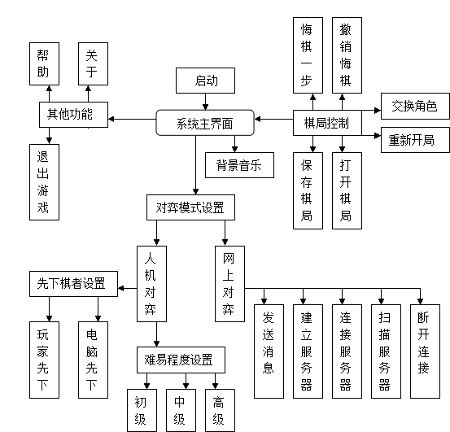
图3.4.2 主体结构图
- 系统模块结构：
表3.4.2 模块结构
模块名称 | 输入 | 处理 | 输出
胜负判定 | 当前棋局 | 从各个方向搜索黑白连珠个数 | 若连珠个数大于等于5，则输出胜负已分；否则，输出胜负未分
计算机下棋 | 当前棋局  难易程度 | 计算黑白棋在各空位置下棋时的棋局评分 | 棋局评分最高的空位置
难易程度选择 | 用户选择的难易程度 | 置系统难易程度变量为相应值，计算机下棋时，用此变量表示棋局评分精度 | 无
悔棋 | 当前棋局  堆栈变量S | 更新棋局，S压栈  更新棋局显示 | 无
撤销悔棋 | 当前棋局  堆栈变量S | 更新棋局，S弹栈  更棋局新显示 | 无
交换角色 | 当前棋局  当前下棋者 | 交换棋局中黑白棋  交换当前下棋者  更新棋局显示 | 无
保存棋局 | 当前棋局 | 保存当前棋局到文件 | 棋局文件
打开棋局 | 棋局文件 | 读取棋局文件到棋局 | 棋局
网上对弈 | 对方发送的下棋数据包 | 读取、解析下棋数据包  更新相应数据结构  更新棋局显示  发送下棋者下棋后封装的下棋数据包 | 下棋数据封装后的下棋数据包
文字聊天 | 对方发送的文字数据包 | 读取、解析文字数据包  更新文字显示 | 输入文字封装后的文字数据包
扫描服务器 | IP范围  扫描线程数 | 读取输入IP  计算各线程IP范围  启动多线程扫描 | 已打开本系统端口的服务器列表

3、软件控制结构（图3.4.3）：
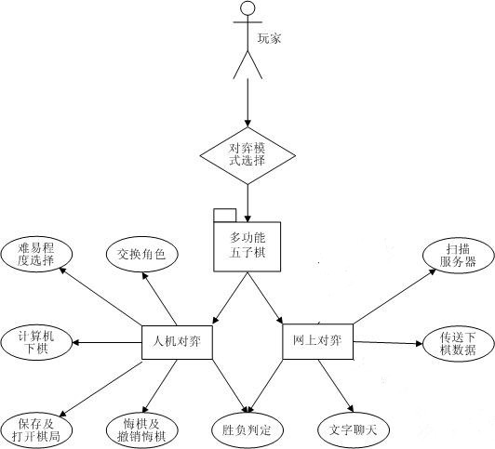
图3.4.3 控制结构
从图中可以看出，首先由玩家选择对弈模式，然后软件将控制权交给人机对弈模块或网上对弈模块。人机对弈模块可以调用计算机下棋、胜负判定、交换角色、难易程度选择、保存棋局、打开棋局、悔棋及撤销悔棋等功能模块。网上对弈模块可以调用传送下棋数据、传送文件、文字聊天及扫描服务器等功能模块。

4 《黑白对决》游戏使用说明

4.1 游戏的安装和初始化
1、逐步地说明为使用本软件而需要进行的安装与初始化过程，包括程序的安装与初始化过程中的全部操作命令，系统对这些命令的反应与答复表征安装工作完成的测试实例等。如果需要，还应说明安装过程中所需用到的专用软件。
2、安装后在，在安装目录，双击Five.exe 应用程序出现下图（图4.1和图4.2），则初始化成功，默认对战模式为人机对战，玩家先走。
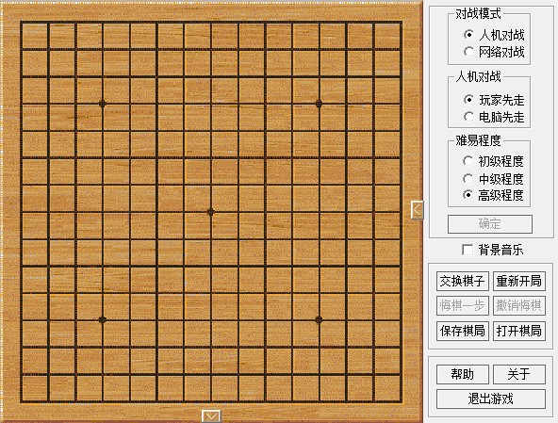
图4.1 游戏主界面
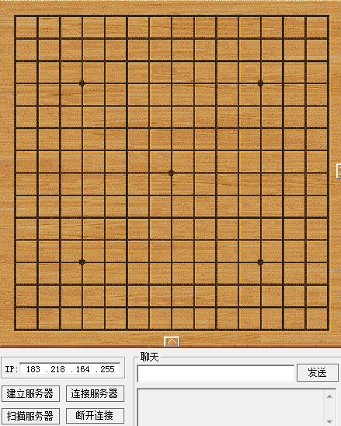
图4.2 网络对战界面

4.2 游戏功能的使用说明

4.2.1 游戏界面功能说明
- 主界面（上图4.1）图标功能简介：
表4.2.1 主界面图标功能简介
按钮图标 | 名称 | 功能
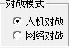 | 对战模式 | 人机对战：默认的对弈模式；  网络对战：与局域网内玩家建立连接，进行对弈；仅允许当前玩家与网上1位  连通的家对弈
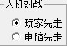 | 人机对战 | 在人机对战模式下，玩家、电脑先下；只能选择其中1种
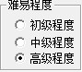 | 难易程度 | 初、中、高三级程度；每次只能选择其  中1种
 | 背景音乐 | 选中时，对弈过程会有音乐相伴
 | 悔棋一步 | 悔棋仅能对上一手进行重下
 | 撤消悔棋 | 须在“悔棋一步”操作之后进行，最大次数与已经执行的悔棋操作次数相等
 | 交换角色 | 在当前棋局，实现棋路互换
 | 重新开局 | 无论当前是否已经在对弈，重新开始一  局新的对弈
 | 保存棋局 | 把当前棋局保存为指定的格式文件（*.chr），保存时文件名不能为空
 | 打开棋局 | 打开已经保存的棋局文件，必须已经保  存有棋局文件
 | 帮助 | 提供用户的使用指南文档
 | 关于 | 显示本软件制作信息
 | 退出游戏 | 关闭本软件
- 网络对战模式（如图4.2）功能简介：
表4.2.2 网络对战模式图标功能简介
按钮图标 | 名称 | 功能
 | 发送消息 | 向其他玩家发送文本消息
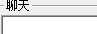 | 接收消息与提示 | 显示接收的消息与提示
 | IP地址 | 建立连接的服务器IP地址
 | 建立服务器 | 设本机为服务器等其他玩家连接
 | 连接服务器 | 连接“IP地址”栏指定的服务器
 | 扫描服务器 | 扫描指定网段内的服务器
 | 断开连接 | 断开与其他玩家的连接
- 扫描服务器功能（如图4.3）简介：
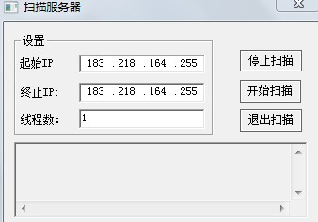
图4.3 扫描服务器界面
在网络对战模式下，指定起始IP与终止IP地址，搜寻指定地址范围内的游戏服务器，搜寻结果以列表显示。
- 出错功能简介：
输入错误：本软件对输入数据均有验证，不合法数据无法输入，并有提示框如下图显示。
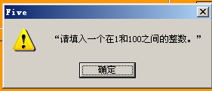
图4.4 出错界面
运行时错误：用户退出游戏，重新启动程序即可。

4.2.2 游戏操作功能说明
1、游戏开始
想开始游戏，可以直接点击棋盘开始下棋。默认是玩家先行。也可以在在菜单栏中的设置里面选择电脑先行。
2、游戏设置
在级别中也可以设置电脑的难易级别，可供不同程度的人来玩；并且设有背景音乐功能，这样不仅能锻炼玩家的游戏水平，也可以增加很多趣味欣赏性。
3、游戏保存
如果一盘棋没有完成，然后由于玩家时间有限，急于去忙其他的事情，则可以，保存该盘棋的进度。然后下次运行该程序的时候，再点击文件，点击载入然后选择上次保存的进度，则可以继续下棋。
4、悔棋
有的时候，会不小心点错地方，从而导致下错棋，本系统中还有个悔棋功能，如果在不小心下错棋的时候则单击可以悔棋。
- 网络连接对战
当选择网络对战时，可以创建一个服务器，由另外一个玩家搜索服务器并加入游戏，实现对战功能。
6、非常规操作处理，出错后关闭当前运行，重新运行程序即可。出错信息如下表（表4.2.3）：

表4.2.3 出错信息表
出错条目 | 提示信息 | 出错处理
在人机对弈时使用某些网络对弈功能 | 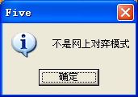 | 提示用户选择网上对弈模式
扫描服务器时输入错误的IP地址 | 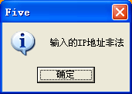 | 提示用户重新输入
扫描服务器时输入不正确的IP地址段 | 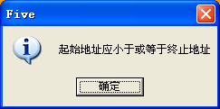 | 提示用户重新输入
扫描服务器时输入的线程数过大或过小 | 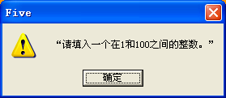 | 提示用户重新输入
玩家企图连续下两次棋 | 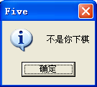 | 取消下棋数据  提示下棋失败
初始Socket失败 | 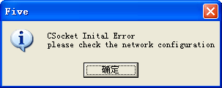 | 提示用户检查网络配置
服务器Socket监听错误 | 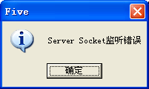 | 提示用户服务器socket监听错误，并退出模块

5 《黑白对决》游戏总体策划和详细设计

5.1 游戏的设计思想
本软件的功能是能够实现一个在网络上供用户进行对战的五子棋网络游戏，客户只要登陆到服务器上，就能选择任何其它用户已创建好的游戏，进行五子棋对战游戏，是C/S模式的网络游戏。在C/S模式游戏中，Server一般提供所有用户的全局信息，并能提供客户之间的信息转发，客户之间的通讯必须通过Server进行。服务端程序通过一个Thread监听客户端的连接，一旦客户连接，为该客户建立连接并启动一个特定的客户Thread，利用该连接不断从客户读取数据，实现客户和服务器或者客户与客户之间的信息的交互。

5.2 游戏的总体策划
本软件使用Socket编程的技术以及VC多线程机制相结合进行客户端与服务端之间信息的交互，但一个程序的关键核心则是定制一个协议，即针对具体应用定制一套用于用户程序之间进行交互，该程序最终是否能够正常运行取决于协议的完善。而所谓的协议就是服务端和客户端进行对话，程序之间信息的交互，即相当于是类似人类之间的机器语言。
1、服务端接受的信息：(1)客户端连接信息；(2)创建游戏的信息；(3)客户端下棋信息；(4)离开游戏信息；(5)聊天信息。
2、服务端发送的信息:服务端会根据客户端发送的信息做出不同响应，发送相应的信息对客户端进行响应或转发相应的信息给对手，并对服务端上存储的全局信息进行更新，服务端可能发送的信息包括：(1)用户创建成功信息；(2)加入游戏成功后，分别向游戏双方发送对手信息；(3)游戏开始信息；(4)游戏进行信息；(5)游戏胜利信息；(6)聊天信息。
3、客户端接受的信息：(1)加入游戏信息；(2)服务器信息；(3)胜利或失败信息；(4)成功创建信息；(5)出错信息；(6)聊天信息。
4、客户端发送的信息：(1)连接请求；(2)游戏创建信息；(3)加入游戏信息；(4)聊天信息。
用一览表及框图的形式说明本系统的系统元素（各层模块、子程序、公用程序等）的划分（如表5.1），扼要说明每个系统元素的标识符和功能，分层次地给出各元素之间的控制与被控制关系。

表5.1 总体设计一览表
模块名称 | 输入 | 处理 | 输出
胜负判定 | 当前棋局 | 从各个方向搜索黑白连珠个数 | 若连珠个数大于等于5，则输出胜负已分；否则，输出胜负未分
计算机下棋 | 当前棋局  难易程度 | 计算黑白棋在各空位置下棋时的棋局评分 | 棋局评分最高的空位置
难易程度选择 | 用户选择的难易程度 | 置系统难易程度变量为相应值，计算机下棋时，用此变量表示棋局评分精度 | 无
悔棋 | 1. 当前棋局  2. 棋步堆栈  3. 悔棋堆栈 | 对棋步堆栈进行弹栈  对悔棋堆栈进行清零，压栈  对当前棋局进行更新显示 | 无
撤销悔棋 | 1. 当前棋局  2. 棋步堆栈  3. 悔棋堆栈 | 对悔棋堆栈进行弹栈  对棋步堆栈进行压栈  对当前棋局进行更新显示 | 无
交换棋子 | 当前棋局  当前下棋者 | 交换棋局中黑白棋  交换当前下棋者  更新棋局显示 | 无
保存棋局 | 当前棋局 | 保存当前棋局到文件 | 棋局文件
打开棋局 | 棋局文件 | 读取棋局文件到棋局 | 棋局
网络对战 | 对方发送的下棋数据包 | 读取、解析下棋数据包  更新相应数据结构  更新棋局显示  发送下棋者下棋后封装的下棋数据包 | 下棋数据封装后的下棋数据包
文字聊天 | 对方发送的文字数据包 | 读取、解析文字数据包  更新文字显示 | 输入文字封装后的文字数据包
扫描服务器 | IP范围  扫描器线程数 | 读取输入IP  计算各线程IP范围  启动多线程扫描 | 已打开本系统端口的服务器列表

5.2.1 游戏的功能设计
主要类介绍 ：
CServerSocket类：是一个专门用来监听客户端连接的Socket类。当游戏运行，选择开启服务器之后，即调用本类来初始一个Socket对象。这个Socket对象将负责监听网络上有没有客户端连接到来。
CClientSocket类：是一个专门用做会话类，它负责数据的发送和接受。当游戏运行，选择了连接服务器之后，即调用本类来初始一个Socket对象。这个对象是用来连接服务器，它连接上以后，就可以通过他进行数据的交换。
CMessg类：是一个数据类，它发挥串行化数据的作用。它就是用来在网络上传输的信息。
Tui类：是一个选择类，它考虑人机对弈，网上对弈及中止，重开棋局等各种方式退出得文件。
CFiveDlg类：是游戏的主视图类。在游戏中它负责在主窗口中绘制盘和棋子。以及鼠标消息的处理。最重要的游戏算法也在其中。
CDialog类：是游戏中设置的对话框类。在客户端，选择打开连接服务器时，弹出来的连接服务器对话框。在加入游戏后，可以实现两端的文字通信和传输。
Scan类：是游戏中进行网络对战时扫描服务器的基本类。
MIDI类：是游戏中负责多媒体播放的类，主要负责音乐播放。当然了它实现了播放和关闭，也就是线程的开启和终止。
HyperLink类：是实现超链接的类，可以进行网站网址的超链接进入。

5.2.2 游戏的工作流程
本软件中网络对战模式采用C/S模式，即服务器和客户端之间的通信，游戏时启动客户端，客户端初始化，可以点击搜索服务器来寻找服务器，也可以通过”扫描服务器”来设置将要搜索的IP。还可以自己建立服务器，打开server，服务器初始化，客户端搜索服务器，服务器收到信号会将服务器的基本信息发送客户端，这样客户端就知道了本网段有多少台服务器开启和可以连接，客户端点击连接，就会向服务器发送连接请求，若可以连接，则客户端连接服务器。若知道主机IP可以直接连接主机，连接成功会同时服务器会给客户端分配一个ID，即该客户端在服务器里面的位子，该ID决定客户端的走棋顺序和棋子颜色（即先进入服务器者先走棋，黑色棋子），客户端获取服务器的ID，会向服务器返回包含ID的信息，服务器将该信息发送给连接在服务器上的主机，来同步客户端。
当游戏开始时，会生成开始信息发送给服务器，服务器收到该信息，会将该信息以聊天的方式发送给客户端，随后服务器会存储该信息，当得到客户端下棋的信息时，会返回开始游戏的信号给服务器。客户端每走一步棋会像服务器发送走棋的位子和ID的信号，服务器收到该信号会将这个信号发送给所有客户端，同时判断客户端的是否能赢，如果赢了向客户端发送赢的信号，并且将记录游戏开始的FLAG设为0，执行一些初始化动作，当收到赢的信号则弹出“恭喜，您赢了！”的对话框，否则弹出“哎呀，您输了！”的对话框，并且执行一系列的初始化。游戏结束。如果需要重玩游戏可以和刚开始进入游戏那样重新开始游戏。
当玩家点击“发送”按钮，会将聊天编辑框的信息发送给服务器，服务器收到该信号会将该信号转发客户端，客户端收到聊天信号，会显示在聊天对话框中。基本流程图（如图5.2.2）：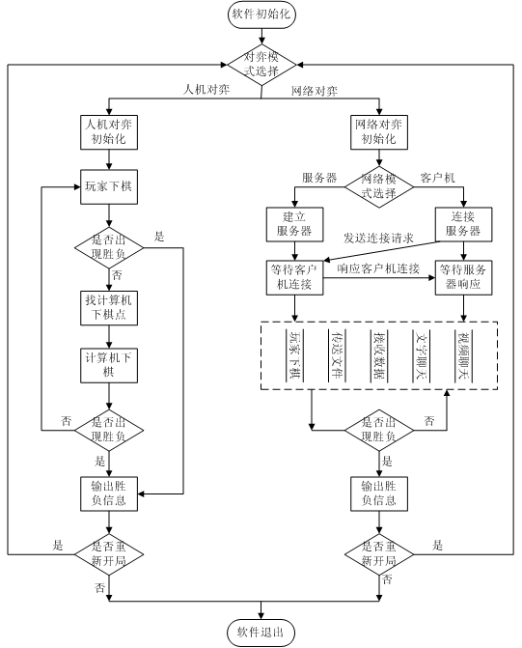
图5.2.2 软件基本处理流程

5.3 游戏的实施
1、对游戏市场进行调查，熟悉各种类型游戏在市场所占的份额，了解玩家现行热衷的游戏，询问玩家的需求，得出总体的质量和可行性方案；
2、依据总体方案提出并完善游戏软件的架构方案；
3、根据系统所需设计出游戏软件的界面和逻辑，确定实施系统的平台设备安装方案，并对系统进行可行性分析实验；
4、按照要求具体上机实现，开始着手编程设计；
5、编写完成后进行测试，并通过修改逐渐完善本软件，将相关系统接口进行联调直至测试完善；
6、验收整理所有文档，编写说明文档、说明书和论文等相关文档。

5.4 游戏的详细设计

5.4.1 游戏系统结构

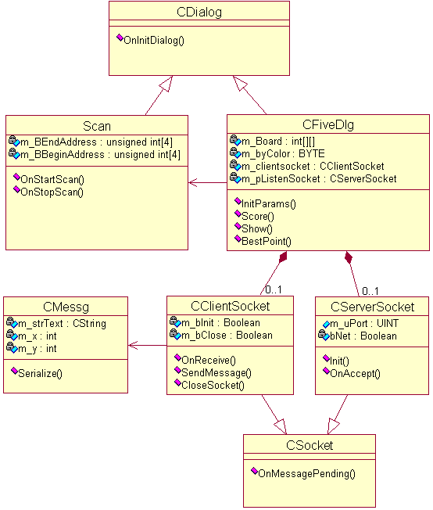
图5.4.1 游戏系统结构

5.4.2 游戏客户端的设计
客户端程序包括客户端和服务器端的通信，主要功能是用于接收数据的Socket并且以命令的方式向服务器请求服务，获取相应的IP地址。下面简单介绍客户端主要成员函数（如表5.4.2）：

表5.4.2 游戏客户端
客户端主要成员函数 | 功能
OnReceive | 用于接收数据的Socket
SendMessage | 建立连接后可以发送消息
GetLocalHostName | 获取本地主机的名称
GetIpAddress | 获取IP地址
ErrorReason | 出错原因

5.4.3 游戏服务器端的设计
基本的服务器支持，包括服务器—客户端的通信，接收客户端的命令请求并提供相应的服务。
表5.4.3游戏服务器端
服务端主要成员函数 | 功能
Init | 创建Server Socket，建立服务器
OnAccept | 接收处理连接

5.5 游戏主要模块分析

5.5.1 胜负判定模块
1、程序描述：用于判定当前棋局是否有胜负出现，供软件人机对战模块和网络对战模块调用。
2、性能：必须能准确无误地进行胜负判定，否则软件将出现重大错误。胜负判定应在0.1秒内完成。
3、输入项：胜负判定模块的输入为当前棋局，即m_Board数组。
4、输出项：若在水平、垂直、斜线、反斜线方向中，至少有一个方向连珠个数大于或等于5，则判定为出现胜负，否则判定为未出现胜负。
5、流程逻辑见图5.5.1。
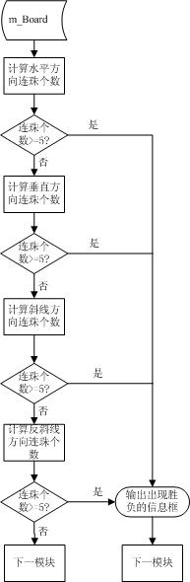
图5.5.1 胜负判定模块的流程逻辑
6、接口：胜负判定模块的输入数据为人机对弈模块中的数据，输出数据流向到计算机下棋模块或玩家下棋模块。

5.5.2 计算机下棋模块
1、程序描述：用于生成计算机下棋时的位置。
2、性能：必须有较高的人工智能，既要使棋局朝有利于计算机的方向发展，又要尽量堵死对方的“四连”、“冲四”、“活三”等棋局。
3、输入项：胜负判定模块的输入为当前棋局，即m_Board数组；难易程度。
4、输出项：评分最高的下棋点。
5、流程逻辑见图5.5.2。
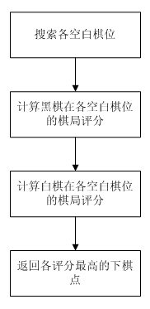
图5.5.2 计算机下棋模块的流程逻辑
6、接口：计算机下棋的输入数据为胜负判定模块的输入为当前棋局和难易程度，输出数据位评分最高的下棋点，是一个内聚性较高的模块。在人机对弈模式时，当玩家下棋后，计算机下棋模块开始工作。计算机下棋时，会在下棋位置闪烁三下，以引起玩家的注意。
7、重要函数设计：
CPoint CFiveDlg::BestPoint(BYTE byColor)
{ // 电脑下棋，返回值为下棋点
//…
}
// 高级难度
if (CFiveDlg::m_iSkill == 2)

5.5.3 难易程度选择模块
1、程序描述：用于提供并处理用户的难易程度选择，以方便新手、高手等各类玩家。
2、性能：难易程度选择模块的判定精度取决于棋局数据库的精度。因此，要想提高难易程度选择的精度，必须完善棋局数据库。
3、输入项：用户作出的难易程度选择。
4、输出项：无。
5、流程逻辑见图5.5.3。
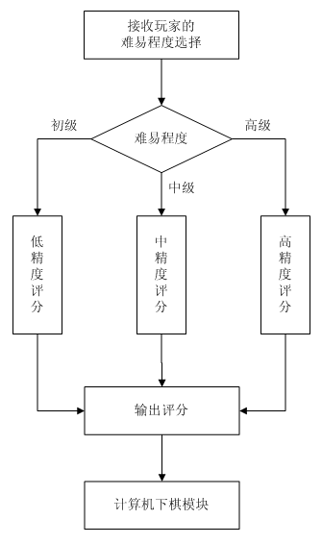
图5.5.3 难易程度选择模块的流程逻辑

5.5.4 悔棋及撤销悔棋模块
1、程序描述：用于玩家悔棋及撤销悔棋，以方便玩家的使用。
2、性能：为保证能无限次悔棋及撤销悔棋，直到棋局初始状态为止，堆栈变量的大小应该足够大。这里，设置为棋盘总棋子数目。
3、输入项：当前棋局；棋步堆栈；悔棋堆栈。
4、输出项：无。
5、重要函数设计：
void CFiveDlg::OnRedo2()
{ //悔棋
//…}
//更新棋局显示
InvalidateRect(GetCurStoneArea(pt), FALSE);
6、流程逻辑见图5.5.4（1）和5.5.4（2）。
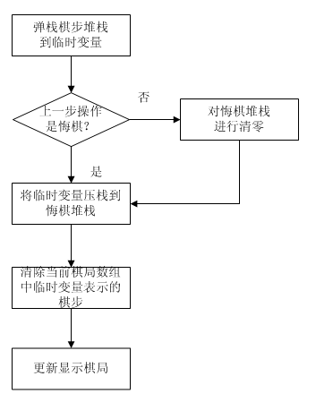
图5.5.4（1） 悔棋模块的流程逻辑

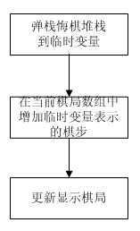
图5.5.4（2） 撤销悔棋模块的流程逻辑

5.5.5 交换角色模块
1、程序描述：用于玩家与计算机之间的角色交换，以满足玩家在这方面的特殊需要。
2、输入项：当前棋局、当前下棋者。
3、输出项：无。
4、流程逻辑：
for (i = 0; i<BOARD_LINE_NUMBER; i++)
{ for (j=0; j<BOARD_LINE_NUMBER; j++)
{
if (m_Board[i][j] == 1)
m_Board[i][j] = 2;
else if (m_Board[i][j] == 2)
m_Board[i][j] = 1;}
}
Invalidate();
UpdateWindow();
5、重要函数设计：
if (m_Board[i][j] == 1)
m_Board[i][j] = 2;//若为白棋，则交换成黑棋

5.5.6 保存及打开棋局模块
1、程序描述：用于玩家把当前棋局以文件的形式保存下来，下次再载入到棋局。
2、输入项：当前棋局（保存棋局）或棋局文件（打开棋局
3、输出项：棋局文件（保存棋局）或棋局（打开棋局）。
4、流程逻辑：
保存棋局模块的流程逻辑如下：
ofstream fout(strName);
int i, j;
for (i=0; i<15; i++)
for (j=0; j<15; j++)
fout << m_Board[i][j] << endl;
打开棋局模块的流程逻辑如下：
ifstream fin(strName);
int i, j;
for (i = 0; i<15; i++)
for (j=0; j<15; j++)
fin >> m_Board[i][j];

5.5.7 网上对弈模块
1、程序描述：用于玩家在网络上与另一玩家对弈，这里主要完成下棋数据的传输。
2、性能：网络传输延迟应小于0.5秒，否则玩家感觉到的延迟会比较明显。
3、输入项：对方发送的下棋数据包。
4、输出项：下棋数据封装后的下棋数据包。
5、接口：网上对弈模块为网络对弈的基本模块，并为文字聊天、扫描服务器等其他网络模块提供网络基础。
6、流程逻辑见图5.5.7。
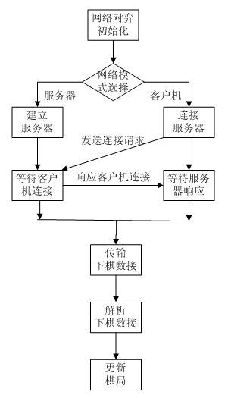
图5.5.7 网上对弈模块的流程逻辑

5.5.8 文字聊天模块
1、程序描述：用于两对弈玩家在网络上进行文字聊天。
2、性能：网络传输延迟应小于0.5秒，否则玩家感觉到的延迟会比较明显。
3、输入项：对方发送的文字数据包。
4、输出项：输入文字封装后的文字数据包。
5、接口：为网络对弈模块的一个子模块，供网络对弈模块调用。
6、流程逻辑见图5.5.8。
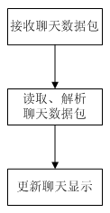
图5.5.8文字聊天模块的流程逻辑

5.5.9 扫描服务器模块
1、程序描述：用于在局域网内搜索已经打开本系统服务端的机器IP。
2、性能：网络传输延迟应小于0.5秒，否则玩家感觉到的延迟会比较明显。
3、输入项：IP范围；扫描器线程数。
4、输出项：已打开本系统端口的服务器列表。
5、接口：为网络对弈模块的一个子模块，供网络对弈模块调用。
6、流程逻辑见图5.5.9。
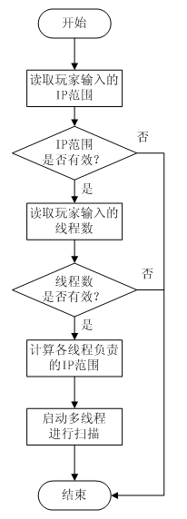
图5.5.9 扫描服务器模块的流程逻辑

5.6 游戏中关键或难点技术的实现

5.6.1 人机对弈算法
实现两人联机对战是比较方便的，只要实现客户端与服务器端的通信问题。但是计算机是没有头脑的，那么，要怎么实现人机对战呢？这就需要我们自己编程序，“教”计算机下棋。然而，我们是否只是让计算机随便在棋盘上面放一颗棋子呢？事情并不是这么简单。计算机要下的那个位置，必定是它认为最好的。而起初这个人机对弈的博弈树算法确实难倒了我，最后参考了大量课本和网上资料采用极大极小搜索，对于要落子的地方给予不同分值，然后根据分值差距计算机确定要下的位置。下面程序代码实现了博弈算法的重点即查找空棋盘给予打分，返回最佳落子点。主要代码如下：
CPoint CFiveDlg::BestPoint(BYTE byColor)
{ // 电脑下棋，返回值为下棋点
int i, i0, j, j0;
BeginWaitCursor(); // 将鼠标设置为等待状态
CPoint ptUrgent[2025], ptInit(-1,-1);
for (i=0; i<2025; ++i)
ptUrgent[i] = ptInit;
srand((unsigned)time(NULL)); // 初始化随机数种子
CPoint ptCurrent;
i0=(rand()%2) ? 0:BOARD_LINE_NUMBER-1;
int nGrade1, nGrade2;
int nUrgent1, nUrgent2, nUrgent;
for (i=i0; !i0 ? i<BOARD_LINE_NUMBER:i>=0; !i0 ? ++i:--i)
{ srand((unsigned)time(NULL));
j0=(rand()%2) ? 0:BOARD_LINE_NUMBER-1;
for (j=j0; !j0 ? j<BOARD_LINE_NUMBER:j>=0; !j0 ? ++j:--j)
{ if (m_Board[i][j]==0)
{ ptCurrent.x = i;
ptCurrent.y = j;
// 对当前棋局进行评分
nGrade1 = Score(i, j, (char)(byColor+1));
nGrade2 = Score(i, j, (char)(!byColor+1));
// 高级难度（根据难度的不同给予的分值也不同）
if (CFiveDlg::m_iSkill == 2)
{switch (nGrade1)
{ case 0 : nUrgent1 = 0; break;
case 1 : nUrgent1 = 2; break;
case 2 : nUrgent1 = 4; break;
case 3 : nUrgent1 = 5; break;
//其他分值的打分
default : nUrgent1 = 40; break; }

5.6.2 判断胜负算法
玩过五子棋的都知道，要判断一局是否获胜的关键是在横、竖、右下、左下四个位置是否有五个相同的棋子连成一线，但最终实现到程序代码还是要花费时间怎样更好更快的判断胜负，为此我还画了张判断胜负的图（图5.6.2）便于代码的编写。
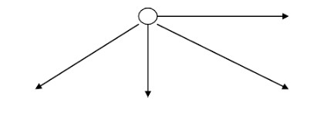
图5.6.2 判断胜负方向
判断胜负的主要代码如下，因为四个方向的判断核心是一样的，只要搞懂一个其余便也不再是难题，这里代码就简写两个方向的判断规则。
// 从下棋的位置向左搜寻
for (i=nX-1; i>=0; i--)
{ if (m_Board[i][nY]==cValue)
nXStart = i;
else if (m_Board[i][nY]==0) // 没有棋子
{ bXStartEmpty = TRUE;
for (j=i-1; j>=0; j--)
{ if (m_Board[j][nY]==cValue)
nXStartAdd = i-j;
else if (m_Board[j][nY]==0)
{ bXStartEmpty1 = TRUE;
break;}
else break;} break; }
else
break;
}
// 从下棋的位置向右搜寻
for (i=nX+1; i<BOARD_LINE_NUMBER; i++)
{
if (m_Board[i][nY]==cValue)
nXEnd = i;
else if (m_Board[i][nY]==0)
{
bXEndEmpty = TRUE;
for (j=i+1; j<BOARD_LINE_NUMBER; j++)
{
if (m_Board[j][nY]==cValue)
nXEndAdd = j-i;
else if (m_Board[j][nY]==0)
{
bXEndEmpty1 = TRUE;
break;
}
else
break;}
break; }
else
break; }

6 游戏测试运行和改进目标

6.1 游戏的测试与故障分析

6.1.1 网络连接的测试
- 启动五子棋游戏，选择“网络对战”点击“确定”“建立服务器”按钮；
- 客户机选择“连接服务器”，在不知道IP地址情况下，可以点击“扫描服务器”查找IP地址后加入游戏；
- 当连接成功后客户端会显示“连接服务器成功，你先下棋！”，主机（黑棋）可以在棋盘上落子，即表示双方连接成功，效果如图6.1.1 。
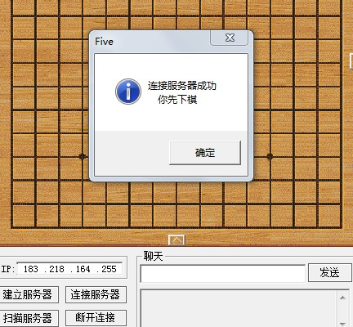
图6.1.1连接成功测试图
- 如果未出现连接连接成功的标志，则检查IP地址是否一致，启动“扫描服务器”，查看正确的IP地址并重新连接。

6.1.2 游戏互动的测试
- 落子数据传送的测试：在黑、白方各自落子后，查看客户机、主机棋盘上对应位置是否出现黑子、白子；如有，则表示数据传送成功；
- 胜负结果测试：开始游戏后，黑白双方各自落子，让黑方出现连五，则出现对话框，效果如图6.1.2 。
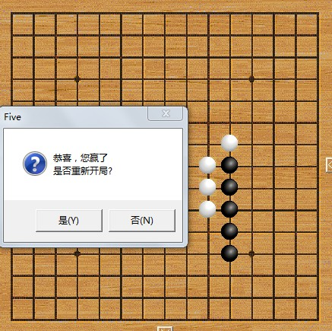
图6.1.2胜负测试图
- 如果一方出现五子连线成功，还未出现获胜的提示信息，则要考虑是否程序出现BUG或者崩溃，或者是延时的可能。解决方法可以是点击“保存棋局”，关闭程序并重新打开，再点击“打开棋局”找到上次的棋局打开进行操作。

6.2 游戏的测试结果
没有任何一个计算机程序设计出来时是十全十美的，总会出现一些BUG，只有通过后期的调试才能使其得到完善。通过一系列的运行后，发现了如果客户机中途退出的话，主机再次建立游戏可能会崩溃，只有通过重新启动游戏再次建立连接才能重新游戏。目前该BUG还没有得到良好的解决。但游戏运行情况基本良好，在人机对弈和网上对弈中都没有出现问题。之前连接对战时会出现DEBUG，虽然一直点击忽略会可以实现成功游戏，但这总是内存可大可小的安全隐患，最终在查看了ASSERT后将Debug改成Realase后才成功解决。

6.3 改进要求和目标
本软件和其它网络五子棋软件相比在功能和性能上还是存在比较大的差距的，例如：只有知道主机的IP地址后才能建立连接、第三方不能加入棋局等。
要想设计出更完善的五子棋软件，仍然需要做大量的工作：
- 服务器设置：在网络中将一台计算机设置成为服务器，服务器的IP地址是固定不变的，客户机可以直接连接到服务器上，然后通过服务器选择对手，这样就省去了玩家在游戏前必须知道主机的IP地址的麻烦了。
- 界面需要进一步的美化：增加背景的颜色或者图片，改变字体的颜色，改变按钮的形状和功能等。
- 提高通信的可靠性：在一般情况下，网络五子棋软件可以稳定的工作，但是仍不能保证它在任何情况下都不出错，一旦网络传输过程中，由于某种原因造成数据丢失，讲造成双方数据的不一致性，使游戏无法继续进行下去。因此，应该改善程序的可靠性。
- 扩充功能：增加棋盘的演示视频和保存录像的功能，供爱好者日后研究自己的棋局。
- 移植性：目前只是基于Windows PC上开发运行，但现主流的移动终端设备，如Ipad 、Iphone和安卓等是人们日渐应用的设备，所以拥有良好的移植性是软件发展的成功要素。

7 总结和体会

7.1 经验总结
网络五子棋软件的开发让我经历了一次前所未有的体验，让我真正体会到了“书到用时方恨少”的含义，这次的开发是对自己大学四年所学知识的一次考验，也是对自己潜能的一次挖掘。现将一些经验总结如下：
- 在软件开发过程当中，整个开发的核心是分析，无论是前期的需求分析还是可行性分析，亦或是后来的系统分析等，只有在各种时期做好策划和分析才能设计出一款优秀符合要求的软件。
- 拥有良好的设计风格。无论在一个小的或者大的团队工程中，良好的编码风格是非常重要的，就后期的软件测试或者它的功能扩展都归于你的编码。在一个人的小项目中，良好的编码风格既可以使自己编写时更方便理解也可以使后期的维护和扩展更加清晰；在团队合作开发中，由于每个人负责的代码最终是要整合在一起，你的代码会影响到全局，所以你必须坚持“你的代码是写给别人看的”这个观点，坚持良好的编码风格是每个程序员的必修课。
- 采用高效而有利的测试手段。我们都知道一款软件花费的最大时间就是软件的测试，为了使软件编写出来后达到百分百的成功，那就必须要进行可靠的测试。在一个程序中，尤其是大工程中，多写异常处理的代码，以及变量合法的检验等，DEBUG中混合使用断言测试以及报告函数，以提高DEBUG效率，才能更有效、更快速准确的发掘问题的所在。
- 做好版本的控制和备份，这是每个程序员都要明白的一点，无论是人为还是自然的，一旦出现故障，就能够尽快恢复到最近最新的版本中，在此基础上继续修改编码，避免时间精力的损失。
- 善长捕捉最新的技术资料。在每个软件开发过程中，资料的收集和整合是必不可少的，虽然书本上有比较系统的资料，但真正运用到实际的却不多。在开发软件时，不要忙于设计编码，一股脑的写代码，应该学会先查找资料，整合资料，看看前人的劳动成果，更要学习关于开发本系统的经验之谈。在编码前，学会吸取别人的一些优点，分析别人的缺点，然后进行改进设计，使之成为更完善更成功并且属于自己的程序。

7.2 开发体会
软件的开发是十分辛苦的工作，尤其是一个人独立开发更是困难，毕竟一个人的知识和精力都是十分有限的，所以我们常见的一款好的成功的软件产品都是团队的合作结果，也是很多高人知识聚集的成果。当然这次毕设是自己独立开发的项目，但这不排除借助老师、同学的指导与帮助，借鉴书本与前人的经验。
此次开发运用了大学四年所学的大部分知识，像网络编程技术、计算机网络等课程知识在本设计中都发挥了潜移默化的巨大作用，让我深深体会到“万丈高楼平地起”，作为大学生的我们更需要的是扎实的基础，我们不应该轻视书本上的知识，不要一味的认为书本上的东西很理论很肤浅，没有实际的作用，但是从本次毕业设计来说，我深刻的体会到只有学好基础打好地基才能有可能在计算机的世界中游刃有余。
然而，大学生平时在学校的主要任务就是学习，我们不可否认学习的重要性，但学习和将学到的东西运用于行动中却不是一回事。接受性的学习理解起来是没有很大难度的，知识和技能的掌握关键在于“做”，学习的最终目标也是将知识运用于行动中。在毕业设计的过程中，我将大学四年来学习的课本知识充分应用于我的软件设计之中，计算机编程不再是让我惧怕、不敢动手编码的难题，反而让我喜欢爱好上这个编程世界。
网络五子棋软件的开发再一次让我体会到了，计算机的世界、微软的操作系统在其简单快捷背后所隐藏的及其复杂的驱动机制，它确实为我们带来了很好的使用和开发环境，所以我们要做的事情都是站在巨人的肩膀上完成的。既然有了前人的基础，那我们更要创造属于自己的高度。

参考文献
[1].谢希任. 计算机网络（第四版）. 电子工业出版社. 2005年
[2].张静. Windows多媒体编程基础. 清华大学出版社. 2005年
[3].刘振安 徐峥. Windows实用编程指南. 人民邮电出版社. 1995年
[4].蔡宝忠 彭吉梅. 深入Visual C++ 编程. 中国电力出版社. 2001年
[5].刘长明 杨工明. Visual C++ 实践与提高（多媒体篇）. 中国铁道出版社. 2001年
[6].易军. Visual C++ .NET网络编程. 中国铁道出版社. 2003年6月
[7].Nicolai M.Josuttis. C++标准程序库. 华中科技大学出版. 2002年9月
[8].侯俊杰. 深入浅出MFC（第二版）. 华中科技大学出版社. 2001年
[9].Jesse Liberty. 21天学通C++. 康博创作室译. 人民邮电出版社. 2005年
[10].Charles Petzold. Windows程序设计. 北京大学出版社. 2010年9月
[11].蝈蝈俊.NET. 五子棋核心算法. 2012年
[12].Erich Gamma/Richard Helm/Ralph Johnson/Jone Vissides. 设计模式——可复用面向对象软件的基础. 机械工业出版社. 1900年1月
[13].Bruce Eckel. C++编程思想. 机械工业出版社. 2002年1月
[14].郑阿奇. Visual C+网络编程. 电子工业出版社. 2011年7月
[15].樊永庆 黄国荣 周滨航. 游戏中网络编程技术及应用. 中国水利水电出版社. 2009年5月
[16].李不大. 五子棋完全入门. 世界图书出版公司. 2004年4月
[17].Gordon Hogenson. C++/Cli The Visual C++ For .NET[M]. Wiley India Pvt. Ltd.,2007
[18].Stephen R.Davis. C++for Dummies [M]. Pearson Education,Inc 2010

致 谢
当写到这个致谢的时候，也意味着我的大学四年即将结束，在大学生活中不断学习成长，谢谢陪我一起生活的朋友们、谢谢给予我帮助的老师们，是你们的支持和鼓励让我的大学过的不再孤单而是丰富多彩。
感谢我的指导老师黄晓军老师，我的设计是在黄老师的悉心指导下完成的，从毕业设计方向的选择、到毕业课题的指导和探讨，再到本毕业论文的撰写、修改和完善，每一步都有老师的细心指导和认真的解析。在黄老师的指导下，我在各方面都有所提高，老师以严谨求实，一丝不苟的治学态度和勤勉的工作作风深深感染了我，给我巨大的启迪，鼓舞和鞭策，使我的知识层次有所提高，并成为我人生路上值得学习的榜样。
感谢刘畅老师，您是我专业的启蒙老师，求学路上，最幸福的事情莫过于遇到恩师，您丰富的研究经历和宽广的学术视野指引着我不断地向前迈进，在专业技能上给了我很大的帮助！同时感谢所有教育过我的专业老师，你们传授的专业知识是我不断成长的源泉也是完成本论文的基础，这对于我今后工作和人生都十分重要。
感谢我090471班所有可爱亲爱的同学们，我将无法忘记在人生最宝贵的青春年华，是你们陪我一路走过，我们哭过、笑过、疯过，在最美好的记忆是我一生的珍藏。感谢那些给予我帮助的同学，是你们在我遇到难题时帮我找到大量资料，解决难题。再次真诚感谢所有帮助过我的同学。
感谢我的父母，焉得谖草，言树之背，养育之恩，无以回报。作为你们的孩子，我秉承了你们坚韧的性格，也因此有足够的信心和能力战胜前进路上的艰难险阻；也因为你们在物质和精神上给予了我最大的支持，我才有机会如愿完成自己的大学学业，进而取得进一步发展的机会。你们永远健康快乐是我最大的心愿。
通过这次毕业课题研究，不仅提高了我独立思考问题解决问题的能力，而且培养了我认真严谨，一丝不苟的学习态度。由于经验匮乏，能力有限，论文中难免有许多考虑不周全的地方，希望各位老师多加指教。

见参考文献[13]
见参考文献[9]
见参考文献[8]
见参考文献[14]
见参考文献[14]
见参考文献[15]
见参考文献[15]
见参考文献{16}

